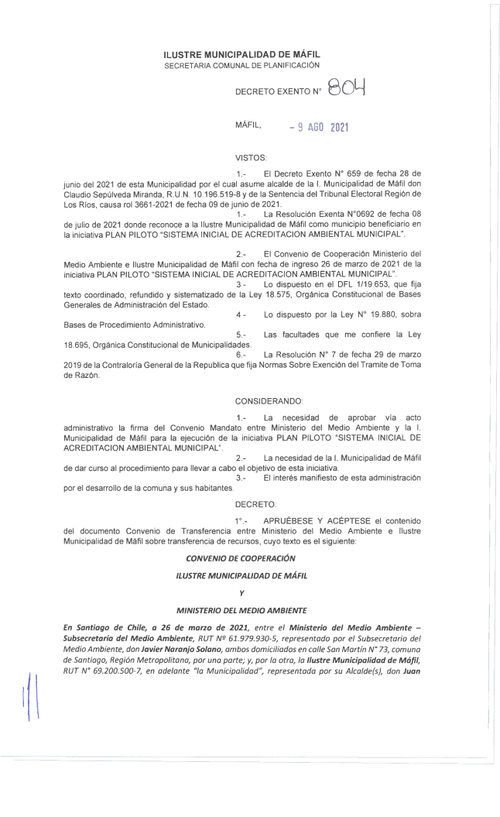
ILUSTRE MUNICIPALIDAD DE MÁFIL
SECRETARIA COMUNAL DE PLANIFICACIÓN
DECRETO EXENTO N°
80
M
MÁFIL,
_ 9
2021
AGO
VISTOS:
1.-

El Decreto Exento N° 659 de fecha 28 de
junio del 2021 de esta Municipalidad por el cual asume alcalde de la I. Municipalidad de Máfil don
Claudio Sepúlveda Miranda, R.U.N. 10.196.519-8 y de la Sentencia del Tribunal Electoral Región de
Los Ríos, causa rol 3661-2021 de fecha 09 de junio de 2021.
1.-

La Resolución Exenta N°0692 de fecha 08
de julio de 2021 donde reconoce a la Ilustre Municipalidad de Máfil como municipio beneficiario en
la iniciativa PLAN PILOTO “SISTEMA INICIAL DE ACREDITACION AMBIENTAL MUNICIPAL”.
El Convenio de Cooperación Ministerio del

2.-
Medio Ambiente e Ilustre Municipalidad de Máfil con fecha de ingreso 26 de marzo de 2021 de la
iniciativa PLAN PILOTO “SISTEMA INICIAL DE ACREDITACION AMBIENTAL MUNICIPAL”.
Lo dispuesto en el DFL 1/19.653, que fija
3
-
texto coordinado, refundido y sistematizado de la Ley 18.575, Orgánica Constitucional de Bases
Generales de Administración del Estado.
4-

Lo dispuesto por la Ley N° 19.880, sobra
Bases de Procedimiento Administrativo.
5
. -
Las facultades que me confiere la Ley
18.695
, Orgánica Constitucional de Municipalidades.
6
. -
La Resolución N° 7 de fecha 29 de marzo
de la Contraloría General de la República que fija Normas Sobre Exención del Tramite de Toma
2019
de Razón.
CONSIDERANDO:
de
1
. -
La
necesidad
aprobar
vía
acto
administrativo la firma del Convenio Mandato entre Ministerio del Medio Ambiente y la I.
Municipalidad de Máfil para la ejecución de la iniciativa PLAN PILOTO “SISTEMA INICIAL DE
ACREDITACION AMBIENTAL MUNICIPAL”.
2
. -
La necesidad de la I. Municipalidad de Máfil
de dar curso al procedimiento para llevar a cabo el objetivo de esta iniciativa.
3.-

El interés manifiesto de esta administración
por el desarrollo de la comuna y sus habitantes.
DECRETO:
o.-
APRUÉBESE Y ACÉPTESE el contenido
1
del documento Convenio de Transferencia entre Ministerio del Medio Ambiente e Ilustre
Municipalidad de Máfil sobre transferencia de recursos, cuyo texto es el siguiente:
CONVENIO DE COOPERACIÓN
ILUSTRE MUNICIPALIDAD DE MÁFIL
Y
MINISTERIO DEL MEDIO AMBIENTE
En Santiago de Chile, a 26 de marzo de 2021,
entre el
Ministerio del Medio Ambiente

-
Subsecretaría del Medio Ambiente,
RUT Ng 61.979.930-5, representado por el Subsecretario del

Medio Ambiente, don
Javier Naranjo Solano,
ambos domiciliados en calle San Martín N° 73, comuna

de Santiago, Región Metropolitana, por una parte; y, por la otra, la
Ilustre Municipalidad de Máfil,

RUT N° 69.200.500-7, en adelante "la Municipalidad", representada por su Alcalde(s), don
Juan

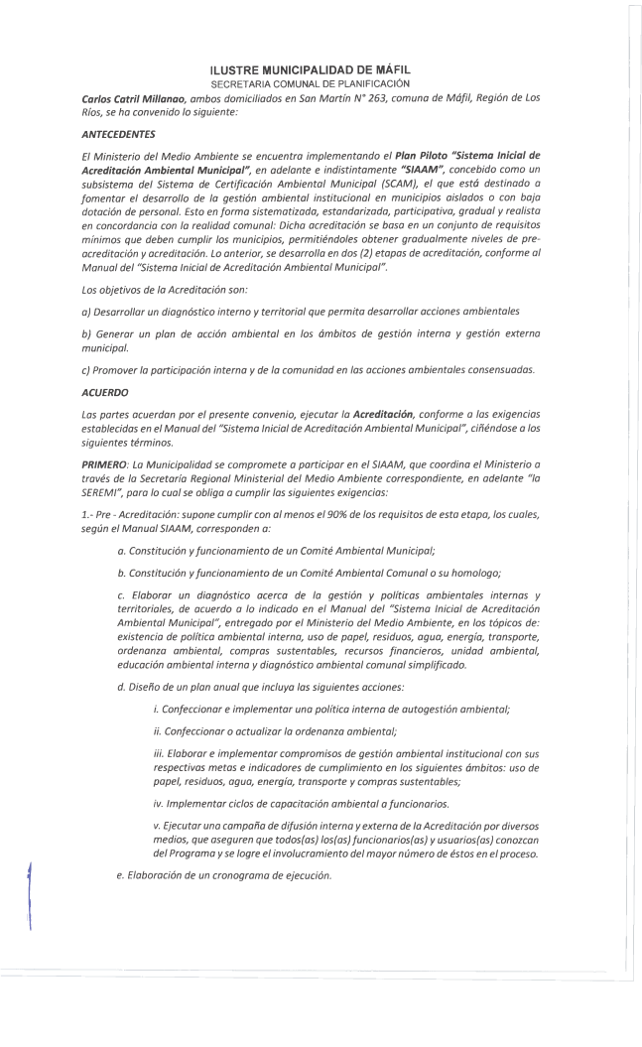
ILUSTRE MUNICIPALIDAD DE MÁFIL
SECRETARIA COMUNAL DE PLANIFICACIÓN
Carlos Catríl Millanao,
ambos domiciliados en San Martín N° 263, comuna de Máfil, Región de Los

Ríos, se ha convenido lo siguiente:
ANTECEDENTES
El Ministerio del Medio Ambiente se encuentra implementando el
Plan Piloto "Sistema Inicial de

Acreditación Ambiental Municipal",
en adelante e indistintamente
"SIAAM",
concebido como un

subsistema del Sistema de Certificación Ambiental Municipal (SCAM), el que está destinado a

fomentar el desarrollo de la gestión ambiental institucional en municipios aislados o con baja

dotación de personal. Esto en forma sistematizada, estandarizada, participativa, gradual y realista

en concordancia con la realidad comunal: Dicha acreditación se basa en un conjunto de requisitos

mínimos que deben cumplir los municipios, permitiéndoles obtener gradualmente niveles de pre­
acreditación y acreditación. Lo anterior, se desarrolla en dos (2) etapas de acreditación, conforme al

Manual del "Sistema Inicial de Acreditación Ambiental Municipal".
Los objetivos de la Acreditación son:
a) Desarrollar un diagnóstico interno y territorial que permita desarrollar acciones ambientales
b) Generar un plan de acción ambiental en los ámbitos de gestión interna y gestión externa

municipal.
c) Promover la participación interna y de la comunidad en las acciones ambientales consensuadas.

ACUERDO
Las partes acuerdan por el presente convenio, ejecutar la
Acreditación,
conforme a las exigencias

establecidas en el Manual del "Sistema Inicial de Acreditación Ambiental Municipal", ciñéndose a los

siguientes términos.
PRIMERO:
La Municipalidad se compromete a participar en el SIAAM, que coordina el Ministerio a

través de la Secretaría Regional Ministerial del Medio Ambiente correspondiente, en adelante "la

SEREMI", para lo cual se obliga a cumplir las siguientes exigencias:
1.-
Pre - Acreditación: supone cumplir con al menos el 90% de los requisitos de esta etapa, los cuales,

según el Manual SIAAM, corresponden a:
a. Constitución y funcionamiento de un Comité Ambiental Municipal;
b. Constitución y funcionamiento de un Comité Ambiental Comunal o su homologo;
c. Elaborar un diagnóstico acerca de la gestión y políticas ambientales internas y

territoriales, de acuerdo a lo indicado en el Manual del "Sistema Inicial de Acreditación

Ambiental Municipal", entregado por el Ministerio del Medio Ambiente, en los tópicos de:

existencia de política ambiental interna, uso de papel, residuos, agua, energía, transporte,

ordenanza ambiental, compras sustentables, recursos financieros, unidad ambiental,

educación ambiental interna y diagnóstico ambiental comunal simplificado.
d. Diseño de un plan anual que incluya las siguientes acciones:
i. Confeccionar e implementar una política interna de autogestión ambiental;
ii. Confeccionar o actualizar la ordenanza ambiental;
iii. Elaborar e implementar compromisos de gestión ambiental institucional con sus

respectivas metas e indicadores de cumplimiento en los siguientes ámbitos: uso de

papel, residuos, agua, energía, transporte y compras sustentables;
iv. Implementar ciclos de capacitación ambiental a funcionarios.
v. Ejecutar una campaña de difusión interna y externa de la Acreditación por diversos

medios, que aseguren que todos(as) los(as) funcionarios(as) y usuarios(as) conozcan

del Programa y se logre el involucramiento del mayor número de éstos en el proceso.
e. Elaboración de un cronograma de ejecución.

ILUSTRE MUNICIPALIDAD DE MÁFIL

SECRETARIA COMUNAL DE PLANIFICACIÓN
- - Acreditación: supone cumplir con al menos el 90% de los requisitos de esta etapa, los cuales, según el Manual SIAAM, corresponden a:
  - Funcionamiento del Comité Ambiental Municipal;
  - Funcionamiento del Comité Ambiental Comunal o su homólogo;
  - Ejecución del plan anual y cronograma correspondiente,
- - Proceder a la ejecución del presente convenio, conforme a los procesos de licitación pública, privada o trato directo, según corresponda, de acuerdo a lo establecido en la Ley N° 19.886, sobre
Compras Públicas y su Reglamento aprobado por Decreto Supremo N° 250, del año 2004, del Ministerio de Hacienda. Para la contratación de personal a honorarios, regirá el artículo 4° de la Ley
N° 18883, que aprueba Estatuto Administrativo para Funcionarios Municipales, conforme a lo establecido por la jurisprudencia de la Contraloría General de la República contenida en el Dictamen N° 1.624, de 2019.
- - Entregar los informes de pre acreditación y acreditación en forma digital en la Seremi del Medio Ambiente respectiva.
- - Proceder según lo estipulado en el Manual del "Sistema Inicial de Acreditación Ambiental Municipal".
SEGUNDO: La Municipalidad se obliga a realizar las actividades y entregar el expediente final de acreditación, dentro del plazo establecido en el Manual SIAAM, el cual no podrá exceder de los 18 meses posteriores a la total tramitación de la resolución de la Subsecretaría del Medio Ambiente que apruebe el presente convenio.
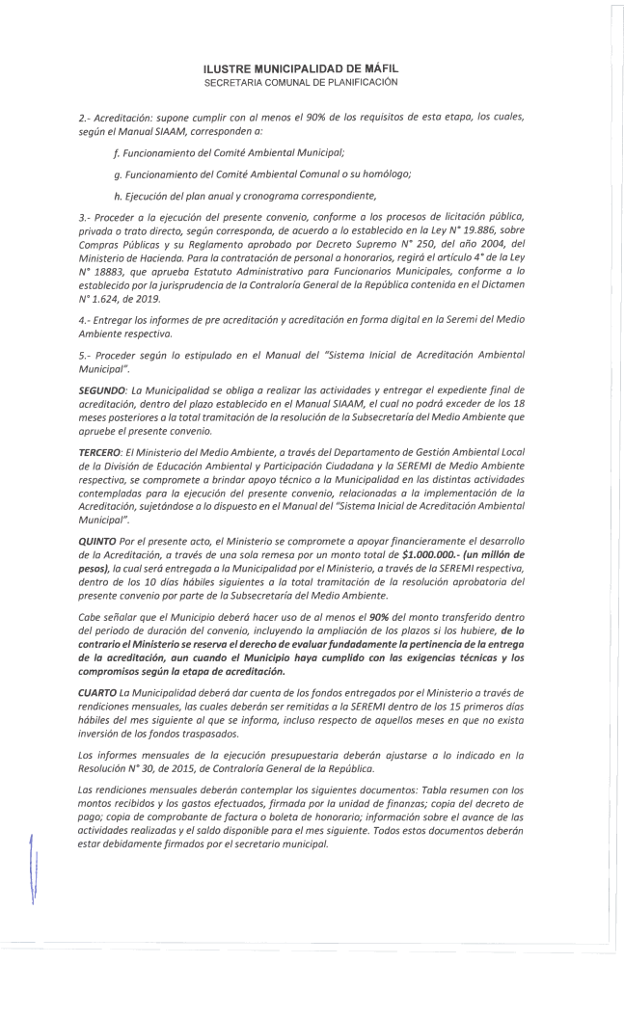
TERCERO: El Ministerio del Medio Ambiente, a través del Departamento de Gestión Ambiental Local de la División de Educación Ambiental y Participación Ciudadana y la SEREMI de Medio Ambiente respectiva, se compromete a brindar apoyo técnico a la Municipalidad en las distintas actividades contempladas para la ejecución del presente convenio, relacionadas a la implementación de la Acreditación, sujetándose a lo dispuesto en el Manual del "Sistema Inicial de Acreditación Ambiental Municipal".
QUINTO Por el presente acto, el Ministerio se compromete a apoyar financieramente el desarrollo de la Acreditación, a través de una sola remesa por un monto total de $1.000.000.- (un millón de pesos), la cual será entregada a la Municipalidad por el Ministerio, a través de la SEREMI respectiva, dentro de los 10 días hábiles siguientes a la total tramitación de la resolución aprobatoria del
presente convenio por parte de la Subsecretaría del Medio Ambiente.
Cabe señalar que el Municipio deberá hacer uso de al menos el 90% del monto transferido dentro del periodo de duración del convenio, incluyendo la ampliación de los plazos si los hubiere, de lo contrario el Ministerio se reserva el derecho de evaluar fundadamente la pertinencia de la entrega de la acreditación, aun cuando el Municipio haya cumplido con las exigencias técnicas y los compromisos según la etapa de acreditación.
CUARTO La Municipalidad deberá dar cuenta de los fondos entregados por el Ministerio a través de rendiciones mensuales, las cuales deberán ser remitidas a la SEREMI dentro de los 15 primeros días hábiles del mes siguiente al que se informa, incluso respecto de aquellos meses en que no exista inversión de los fondos traspasados.
Los informes mensuales de la ejecución presupuestaria deberán ajustarse a lo indicado en la Resolución N° 30, de 2015, de Contraloría General de la República.
Las rendiciones mensuales deberán contemplar los siguientes documentos: Tabla resumen con los montos recibidos y los gastos efectuados, firmada por la unidad de finanzas; copia del decreto de pago; copia de comprobante de factura o boleta de honorario; información sobre el avance de las actividades realizadas y el saldo disponible para el mes siguiente. Todos estos documentos deberán estar debidamente firmados por el secretario municipal.

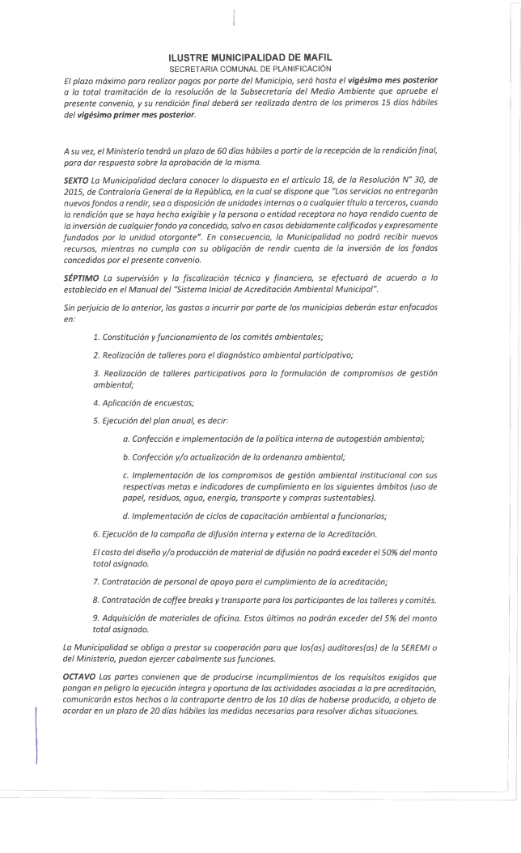
ILUSTRE MUNICIPALIDAD DE MAFIL
SECRETARIA COMUNAL DE PLANIFICACIÓN
El plazo máximo para realizar pagos por parte del Municipio, será hasta el
vigésimo mes posterior

a la total tramitación de la resolución de la Subsecretaría del Medio Ambiente que apruebe el

presente convenio, y su rendición final deberá ser realizada dentro de los primeros 15 días hábiles

del
vigésimo primer mes posterior.
A su vez, el Ministerio tendrá un plazo de 60 días hábiles a partir de la recepción de la rendición final,

para dar respuesta sobre la aprobación de la misma.
SEXTO
La Municipalidad declara conocer lo dispuesto en el artículo 18, de la Resolución N° 30, de

, de Contraloría General de la República, en la cual se dispone que "Los servicios no entregarán
2015

nuevos fondos a rendir, sea a disposición de unidades internas o a cualquier título a terceros, cuando

la rendición que se haya hecho exigióle y la persona o entidad receptora no haya rendido cuenta de

la inversión de cualquierfondo ya concedido, salvo en casos debidamente calificados y expresamente

fundados por la unidad otorgante". En consecuencia, la Municipalidad no podrá recibir nuevos

recursos, mientras no cumpla con su obligación de rendir cuenta de la inversión de los fondos

concedidos por el presente convenio.
SÉPTIMO
La supervisión y la fiscalización técnica y financiera, se efectuará de acuerdo a lo

establecido en el Manual del "Sistema Inicial de Acreditación Ambiental Municipal".
Sin perjuicio de lo anterior, los gastos a incurrir por parte de los municipios deberán estar enfocados

en:
1
. Constitución y funcionamiento de los comités ambientales;
2
. Realización de talleres para el diagnóstico ambiental participativo;
3
. Realización de talleres participativos para la formulación de compromisos de gestión

ambiental;
4
. Aplicación de encuestas;
:
5
. Ejecución del plan anual, es decir
a. Confección e implementación de la política interna de autogestión ambiental;
b. Confección y/o actualización de la ordenanza ambiental;
c. Implementación de los compromisos de gestión ambiental institucional con sus

respectivas metas e indicadores de cumplimiento en los siguientes ámbitos (uso de

papel, residuos, agua, energía, transporte y compras sustentables).
d. Implementación de ciclos de capacitación ambiental a funcionarios;
6
. Ejecución de la campaña de difusión interna y externa de la Acreditación.
El costo del diseño y/o producción de material de difusión no podrá exceder el 50% del monto

total asignado.
7
. Contratación de personal de apoyo para el cumplimiento de la acreditación;
8
. Contratación de coffee breaks y transporte para los participantes de los talleres y comités.
9
. Adquisición de materiales de oficina. Estos últimos no podrán exceder del 5% del monto

total asignado.
La Municipalidad se obliga a prestar su cooperación para que los(as) auditores(as) de la SEREMI o

del Ministerio, puedan ejercer cabalmente sus funciones.
OCTAVO
Las partes convienen que de producirse incumplimientos de los requisitos exigidos que

pongan en peligro la ejecución íntegra y oportuna de las actividades asociadas a la pre acreditación,

comunicarán estos hechos a la contraparte dentro de los 10 días de haberse producido, a objeto de

acordar en un plazo de 20 días hábiles las medidas necesarias para resolver dichas situaciones.

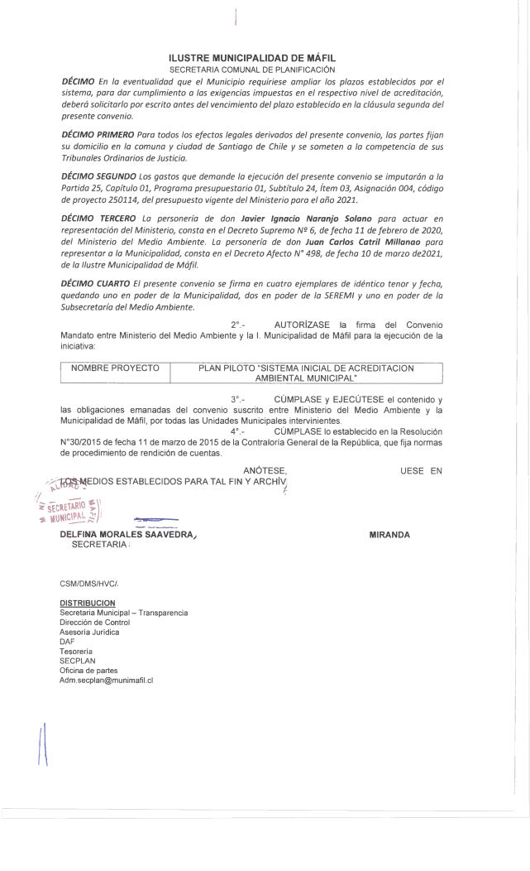
ILUSTRE MUNICIPALIDAD DE MÁFIL
SECRETARIA COMUNAL DE PLANIFICACIÓN
DÉCIMO
En la eventualidad que el Municipio requiriese ampliar los plazos establecidos por el

sistema, para dar cumplimiento a las exigencias impuestas en el respectivo nivel de acreditación,

deberá solicitarlo por escrito antes del vencimiento del plazo establecido en la cláusula segunda del

presente convenio.
DÉCIMO PRIMERO
Para todos los efectos legales derivados del presente convenio, las partes fijan

su domicilio en la comuna y ciudad de Santiago de Chile y se someten a la competencia de sus

Tribunales Ordinarios de Justicia.
DÉCIMO SEGUNDO
Los gastos que demande la ejecución del presente convenio se imputarán a la

Partida 25, Capítulo 01, Programa presupuestario 01, Subtítulo 24, ítem 03, Asignación 004, código

de proyecto 250114, del presupuesto vigente del Ministerio para el año 2021.
DÉCIMO TERCERO
La personería de don
Javier Ignacio Naranjo Solano
para actuar en

representación del Ministerio, consta en el Decreto Supremo Ng 6, de fecha 11 de febrero de 2020,

del Ministerio del Medio Ambiente. La personería de don
Juan Carlos Catril Millanao
para

representar a la Municipalidad, consta en el Decreto Afecto N° 498, de fecha 10 de marzo de2021,

de la Ilustre Municipalidad de Máfil.
DÉCIMO CUARTO
El presente convenio se firma en cuatro ejemplares de idéntico tenor y fecha,

quedando uno en poder de la Municipalidad, dos en poder de la SEREMI y uno en poder de la

Subsecretaría del Medio Ambiente.
°.-
2
AUTORÍZASE
la
firma
del
Convenio
Mandato entre Ministerio del Medio Ambiente y
iniciativa:
la I. Municipalidad de Máfil para la ejecución de la
NOMBRE PROYECTO
PLAN PILOTO “SISTEMA INICIAL DE ACREDITACION
AMBIENTAL MUNICIPAL”
o.
-
3
CÚMPLASE y EJECÚTESE el contenido y
las obligaciones emanadas del convenio suscrito entre Ministerio del Medio Ambiente y la
Municipalidad de Máfil, por todas las Unidades Municipales intervinientes.
°.-
CÚMPLASE lo establecido en la Resolución
4
N°30/2015 de fecha 11 de marzo de 2015 de la Contraloría General de la República, que fija normas
de procedimiento de rendición de cuentas.
ANOTESE,
x^03^EDIOS ESTABLECIDOS PARA TAL FIN Y ARCHÍ\^
/
/
__
‘isIWEttWt’í
*
Wi0^:SÍ
DELFINA MORALES SAAVEDRA,
SECRETARIA!
CSM/DMS/HVC/,
DISTRIBUCION
Secretaria Municipal - Transparencia
Dirección de Control
Asesoría Jurídica
DAF
Tesorería
SECPLAN
Oficina de partes
Adm.secplan@munimafil.cl
UESE EN
MIRANDA

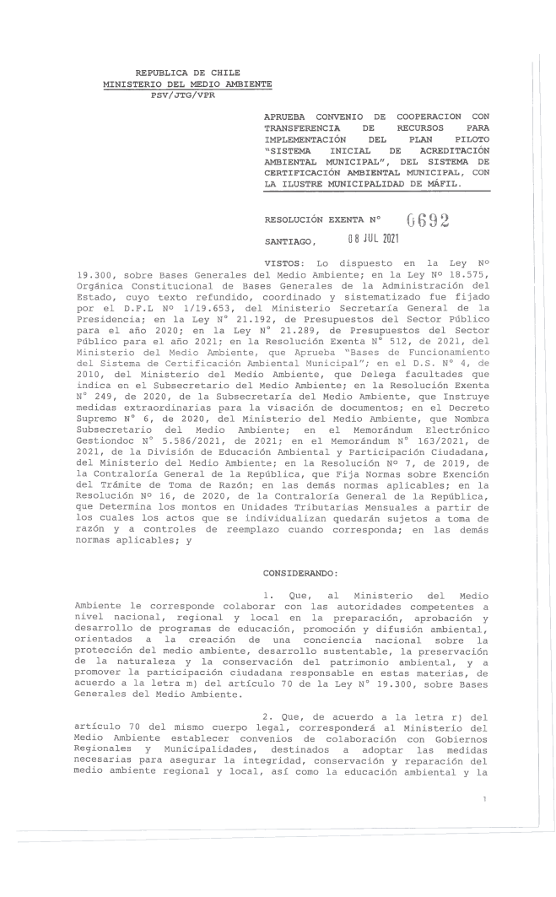
REPUBLICA DE CHILE

MINISTERIO DEL MEDIO AMBIENTE
PSV/JTG/VPR
APRUEBA CONVENIO DE COOPERACION CON

PARA
TRANSFERENCIA DE RECURSOS

IMPLEMENTACIÓN DEL PLAN PILOTO

"SISTEMA INICIAL DE ACREDITACIÓN

AMBIENTAL MUNICIPAL", DEL SISTEMA DE

CERTIFICACIÓN AMBIENTAL MUNICIPAL, CON

LA ILUSTRE MUNICIPALIDAD DE MÁFIL.
RESOLUCIÓN EXENTA N°
0
G 9 2
SANTIAGO,
0
8 JUL
2021
VISTOS:
Lo dispuesto en la Ley N°
19.300
, sobre Bases Generales del Medio Ambiente; en la Ley N° 18.575,
Orgánica Constitucional de Bases Generales de la Administración del
Estado, cuyo texto refundido, coordinado y sistematizado fue fijado
por el D.F.L N° 1/19.653, del Ministerio Secretaria General de la
Presidencia; en la Ley N° 21.192, de Presupuestos del Sector Público
para el año 2020; en la Ley N° 21.289, de Presupuestos del Sector
Público para el año 2021; en la Resolución Exenta N° 512, de 2021, del
Ministerio del Medio Ambiente; que Aprueba "Bases de Funcionamiento
del Sistema de Certificación Ambiental Municipal"; en el D.S. N° 4, de
2010
, del Ministerio del Medio Ambiente, que Delega facultades que
indica en el Subsecretario del Medio Ambiente; en la Resolución Exenta
N° 249, de 2020, de la Subsecretaría del Medio Ambiente, que Instruye
medidas extraordinarias para la visación de documentos; en el Decreto
Supremo N° 6, de 2020, del Ministerio del Medio Ambiente, que Nombra
Subsecretario del Medio Ambiente; en el Memorándum Electrónico
Gestiondoc N° 5.586/2021, de 2021; en el Memorándum N° 163/2021, de
2021
, de la División de Educación Ambiental y Participación Ciudadana,
del Ministerio del Medio Ambiente; en la Resolución N° 7, de 2019, de
la Contraloría General de la República, que Fija Normas sobre Exención
del Trámite de Toma de Razón; en las demás normas aplicables; en la
Resolución N° 16, de 2020, de la Contraloría General de la República,
que Determina los montos en Unidades Tributarias Mensuales a partir de
los cuales los actos que se individualizan quedarán sujetos a toma de
razón y a controles de reemplazo cuando corresponda; en las demás
normas aplicables; y
CONSIDERANDO:
Que, al Min
.
1
Ambiente le corresponde colaborar con las autoridades competentes a
nivel nacional, regional y local en la preparación, aprobación y
desarrollo de programas de educación, promoción y difusión ambiental,
orientados a la creación de una conciencia nacional sobre la
protección del medio ambiente, desarrollo sustentable, la preservación
de la naturaleza y la conservación del patrimonio ambiental, y a
promover la participación ciudadana responsable en estas materias, de
acuerdo a la letra m) del artículo 70 de la Ley N° 19.300, sobre Bases
Generales del Medio Ambiente.
2
.
Que, de acuerd
artículo 70 del mismo cuerpo legal, corresponderá al Ministerio del
Medio Ambiente establecer convenios de colaboración con Gobiernos
Regionales y Municipalidades, destinados a adoptar las medidas
necesarias para asegurar la integridad, conservación y reparación del
medio ambiente regional y local, así como la educación ambiental y la
i

Cartera de Estado celebre con las Municipalidades que "contemplen transferencia de recursos, deberán contar con la autorización del Ministerio de Hacienda", la cual fue otorgada a través del Ordinario N° 718, de 10 de mayo de 2021, del Ministerio de Hacienda.
- Que, el Sistema
Ambiental Municipal (en adelante, SCAM), es un sistema holístico de carácter voluntario que permite a los Municipios instalarse en el territorio como modelo de gestión ambiental, donde la orgánica
municipal, la infraestructura, el personal, los procedimientos internos, y los servicios que presta el Municipio a la comunidad integran el factor ambiental en su quehacer. El desarrollo del SCAM debe ser entendido como la construcción de un proceso que se basa en los principios de realismo y gradualismo en el que las entidades municipales, a medida que van cumpliendo con los requisitos de certificación, obtienen distinto reconocimiento en conformidad a los logros de gestión alcanzados.
- Que, en el SCAM existen seis
niveles de certificación, contemplando cada uno de ellos distintas exigencias de gestión ambiental, que se establecen en el Manual del SCAM y en las Guías SCAM-GACC (ex AVAC), instrumentos que contienen pautas de criterios que entregan las referencias técnicas para la obtención de los distintos niveles de certificación.
- Que, el nivel de Certificación
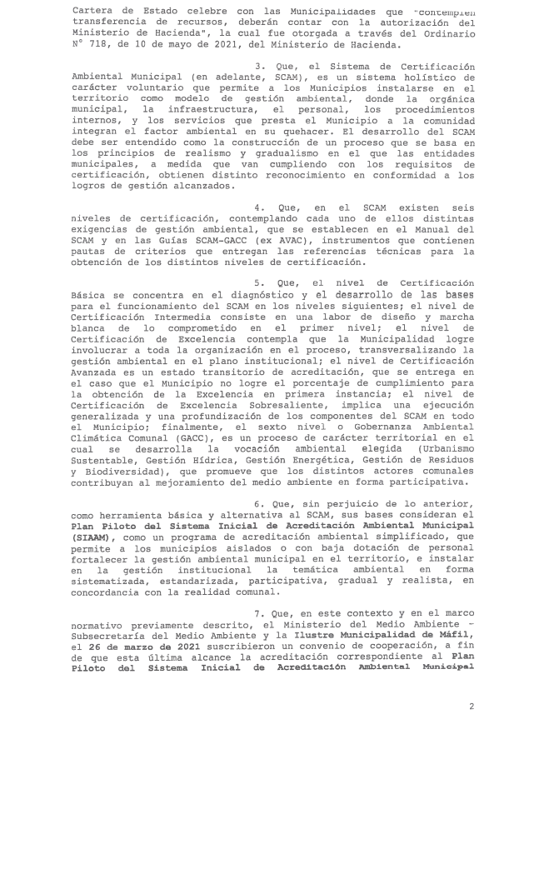
Básica se concentra en el diagnóstico y el desarrollo de las bases para el funcionamiento del SCAM en los niveles siguientes; el nivel de Certificación Intermedia consiste en una labor de diseño y marcha blanca de lo comprometido en el primer nivel; el nivel de Certificación de Excelencia contempla que la Municipalidad logre involucrar a toda la organización en el proceso, transversalizando la gestión ambiental en el plano institucional; el nivel de Certificación Avanzada es un estado transitorio de acreditación, que se entrega en el caso que el Municipio no logre el porcentaje de cumplimiento para la obtención de la Excelencia en primera instancia; el nivel de Certificación de Excelencia Sobresaliente, implica una ejecución generalizada y una profundización de los componentes del SCAM en todo el Municipio; finalmente, el sexto nivel o Gobernanza Ambiental Climática Comunal (GACC), es un proceso de carácter territorial en el cual se desarrolla la vocación ambiental elegida (Urbanismo Sustentable, Gestión Hídrica, Gestión Energética, Gestión de Residuos y Biodiversidad), que promueve que los distintos actores comunales contribuyan al mejoramiento del medio ambiente en forma participativa.
- Que, sin perjuicio de lo anterior,
como herramienta básica y alternativa al SCAM, sus bases consideran el Plan Piloto del Sistema Inicial de Acreditación Ambiental Municipal
(SIAAM) , como un programa de acreditación ambiental simplificado, que permite a los municipios aislados o con baja dotación de personal fortalecer la gestión ambiental municipal en el territorio, e instalar en la gestión institucional la temática ambiental en forma sistematizada, estandarizada, participativa, gradual y realista, en concordancia con la realidad comunal.
- Que, en este contexto y en el marco
normativo previamente descrito, el Ministerio del Medio Ambiente - Subsecretaría del Medio Ambiente y la Ilustre Municipalidad de Máfil, el 26 de marzo de 2021 suscribieron un convenio de cooperación, a fin de que esta última alcance la acreditación correspondiente al Plan Piloto del Sistema Inicial de Acreditación Ambiental Municipal
2

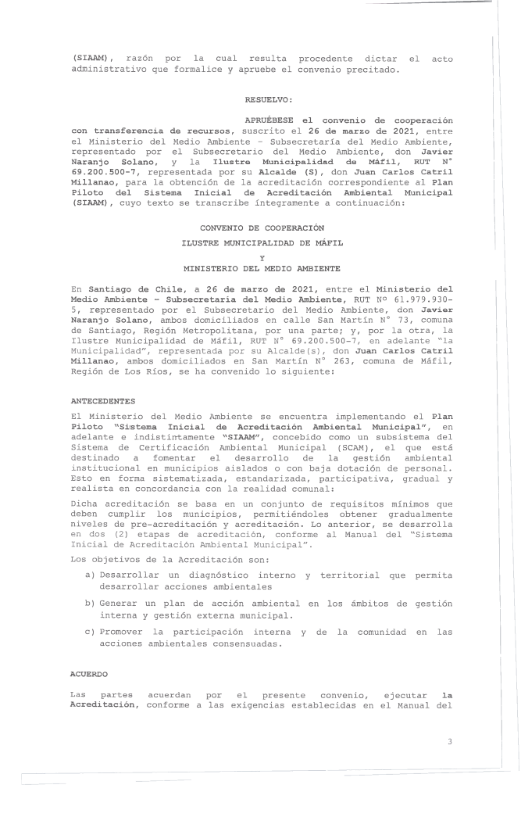
(
SIAAM), razón por la cual resulta procedente dictar el acto
administrativo que formalice y apruebe el convenio precitado.
RESUELVO:
APRUÉBESE el convenio de cooperación
con transferencia de recursos, suscrito el 26 de marzo de 2021, entre
el Ministerio del Medio Ambiente - Subsecretaría del Medio Ambiente,
representado por el Subsecretario del Medio Ambiente, don Javier
Naranjo Solano, y la Ilustre Municipalidad de Máfil, RUT N°
69.200.500-7
, representada por su Alcalde (S), don Juan Carlos Catril
Millanao, para la obtención de la acreditación correspondiente al Plan
Piloto del Sistema Inicial de Acreditación Ambiental Municipal
(
SIAAM), cuyo texto se transcribe íntegramente a continuación
:
CONVENIO DE COOPERACIÓN
ILUSTRE MUNICIPALIDAD DE MÁFIL
Y
MINISTERIO DEL MEDIO AMBIENTE
En Santiago de Chile, a 26 de marzo de 2021, entre el Ministerio del
Medio Ambiente - Subsecretaría del Medio Ambiente, RUT N° 61.979.930-
5
, representado por el Subsecretario del Medio Ambiente, don
Javier

Naranjo Solano, ambos domiciliados en calle San Martín N° 73, comuna
de Santiago, Región Metropolitana, por una parte; y, por la otra, la
Ilustre Municipalidad de Máfil, RUT N° 69.200.500-7, en adelante "la
Municipalidad", representada por su Alcalde(s), don Juan Carlos Catril
Millanao, ambos domiciliados en San Martín N° 263, comuna de Máfil,
Región de Los Ríos, se ha convenido lo siguiente:
ANTECEDENTES
El Ministerio del Medio Ambiente se encuentra implementando el Plan
Piloto "Si'stema Inicial de Acreditación Ambiental Municipal", en
adelante e indistintamente "SIAAM", concebido como un subsistema del
Sistema de Certificación Ambiental Municipal (SCAM), el que está
destinado a fomentar el desarrollo de la gestión ambiental
institucional en municipios aislados o con baja dotación de personal.
Esto en forma sistematizada, estandarizada, participativa, gradual y
realista en concordancia con la realidad comunal:
Dicha acreditación se basa en un conjunto de requisitos mínimos que
deben cumplir los municipios, permitiéndoles obtener gradualmente
niveles de pre-acreditación y acreditación. Lo anterior, se desarrolla
en dos (2) etapas de acreditación, conforme al Manual del "Sistema
Inicial de Acreditación Ambiental Municipal".
Los objetivos de la Acreditación son:
a) Desarrollar un diagnóstico interno y territorial que permita
desarrollar acciones ambientales
b) Generar un plan de acción ambiental en los ámbitos de gestión
interna y gestión externa municipal.
c) Promover la participación interna y de la comunidad en las
acciones ambientales consensuadas.
ACUERDO
Las partes acuerdan por el presente convenio, ejecutar
la
Acreditación,
conforme a las exigencias establecidas en el Manual del
3

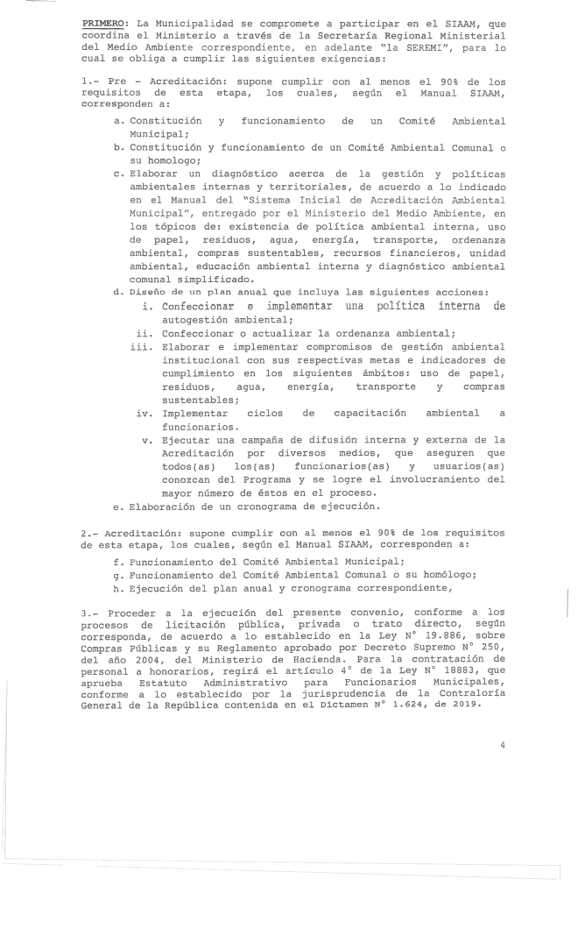
PRIMERO
; La Municipalidad se compromete a participar en el SIAAM, que
coordina el Ministerio a través de la Secretaría Regional Ministerial
del Medio Ambiente correspondiente, en adelante "la SEREMI", para lo
cual se obliga a cumplir las siguientes exigencias:
1
. - Pre - Acreditación: supone cumplir con al menos el 90% de los
requisitos de esta etapa, los cuales, según el Manual SIAAM,
corresponden a:
a. Constitución y funcionamiento de un Comité Ambiental
Municipal;
b. Constitución y funcionamiento de un Comité Ambiental Comunal o
su homologo;
c. Elaborar un diagnóstico acerca de la gestión y políticas
ambientales internas y territoriales, de acuerdo a lo indicado
en el Manual del "Sistema Inicial de Acreditación Ambiental
Municipal", entregado por el Ministerio del Medio Ambiente, en
los tópicos de: existencia de política ambiental interna, uso
de papel, residuos, agua, energía, transporte, ordenanza
ambiental, compras sustentables, recursos financieros, unidad
ambiental, educación ambiental interna y diagnóstico ambiental
comunal simplificado.
d. Diseño de un plan anual que incluya las siguientes acciones:
i. Confeccionare implementar una política interna de
autogestión ambiental;
ii. Confeccionar o actualizar la ordenanza ambiental;
iii. Elaborar e implementar compromisos de gestión ambiental
institucional con sus respectivas metas e indicadores de
cumplimiento en los siguientes ámbitos: uso de papel,
residuos, agua, energía, transporte y compras
sustentables;
iv. Implementar ciclos de capacitación ambiental a
funcionarios.
v. Ejecutar una campaña de difusión- interna y externa de la
Acreditación por diversos medios, que aseguren que
todos(as) los(as) funcionarios(as) y usuarios(as)
conozcan del Programa y se logre el involucramiento del
mayor número de éstos en el proceso.
e. Elaboración de un cronograma de ejecución.
2
. - Acreditación: supone cumplir con al menos el 90% de los requisitos
de esta etapa, los cuales, según el Manual SIAAM, corresponden a:
f. Funcionamiento del Comité Ambiental Municipal;
g. Funcionamiento del Comité Ambiental Comunal o su homólogo;
h. Ejecución del plan anual y cronograma correspondiente,
3
. - Proceder a la ejecución del presente convenio, conforme a los
procesos de licitación pública, privada o trato directo, según
corresponda, de acuerdo a lo establecido en la Ley N° 19.886, sobre
Compras Públicas y su Reglamento aprobado por Decreto Supremo N° 250,
del año 2004, del Ministerio de Hacienda. Para la contratación de
personal a honorarios, regirá el artículo 4o de la Ley N° 18883, que
aprueba Estatuto Administrativo para Funcionarios Municipales,
conforme a lo establecido por la jurisprudencia de la Contraloría
General de la República contenida en el
Dictamen
n
°
1.624, de 2019.
4

- - Entregar los informes de pre acreditación y acreditación en forma digital en la Seremi del Medio Ambiente respectiva.
- - Proceder según lo estipulado en el Manual del "Sistema Inicial de Acreditación Ambiental Municipal".
SEGUNDO: La Municipalidad se obliga a realizar las actividades y entregar el expediente final de acreditación, dentro del plazo establecido en el Manual SIAAM, el cual no podrá exceder de los 18
meses posteriores a la total tramitación de la resolución de la Subsecretaría del Medio Ambiente que apruebe el presente convenio.
TERCERO El Ministerio del Medio Ambiente, a través del Departamento de
Gestión Ambiental Local de la División de Educación Ambiental y Participación Ciudadana y la SEREMI de Medio Ambiente respectiva, se compromete a brindar apoyo técnico a la Municipalidad en las distintas actividades contempladas para la ejecución del presente convenio, relacionadas a la implementación de la Acreditación, sujetándose a lo dispuesto en el Manual del "Sistema Inicial de Acreditación Ambiental Municipal".
QUINTO Por el presente acto, el Ministerio se compromete a apoyar financieramente el desarrollo de la Acreditación, a través de una sola remesa por un monto total de $1.000.000.- (un millón de pesos), la cual será entregada a la Municipalidad por el Ministerio, a través de la SEREMI respectiva, dentro de los 10 días hábiles siguientes a la total tramitación de la resolución aprobatoria del presente convenio por parte de la Subsecretaría del Medio Ambiente.
Cabe señalar que el Municipio deberá hacer uso de al menos el 90% del monto transferido dentro del periodo de duración del convenio, incluyendo la ampliación de los plazos si los hubiere, de lo contrario el Ministerio se reserva el derecho de evaluar fundadamente la pertinencia de la entrega de la acreditación, aun cuando el Municipio haya cumplido con las exigencias técnicas y los compromisos según la etapa de acreditación.
CUARTO La Municipalidad deberá dar cuenta de los fondos entregados por el Ministerio a través de rendiciones mensuales, las cuales deberán ser remitidas a la SEREMI dentro de los 15 primeros días hábiles del mes siguiente al que se informa, incluso respecto de aquellos meses en que no exista inversión de los fondos traspasados.
Los informes mensuales de la ejecución presupuestaria deberán ajustarse a lo indicado en la Resolución N° 30, de 2015, de Contraloría General de la República.
Las rendiciones mensuales deberán contemplar los siguientes documentos: Tabla resumen con los montos recibidos y los gastos efectuados, firmada por la unidad de finanzas; copia del decreto de pago; copia de comprobante de factura o boleta de honorario; información sobre el avance de las actividades realizadas y el saldo disponible para el mes siguiente. Todos estos documentos deberán estar debidamente firmados por el secretario municipal.
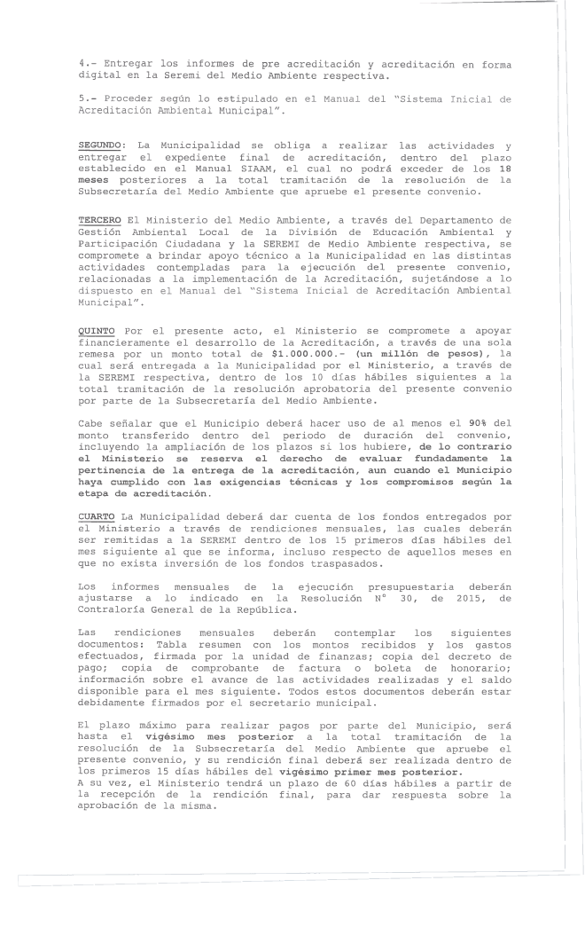
El plazo máximo para realizar pagos por parte del Municipio, será hasta el vigésimo mes posterior a la total tramitación de la resolución de la Subsecretaría del Medio Ambiente que apruebe el presente convenio, y su rendición final deberá ser realizada dentro de los primeros 15 días hábiles del vigésimo primer mes posterior. A su vez, el Ministerio tendrá un plazo de 60 días hábiles a partir de la recepción de la rendición final, para dar respuesta sobre la aprobación de la misma.

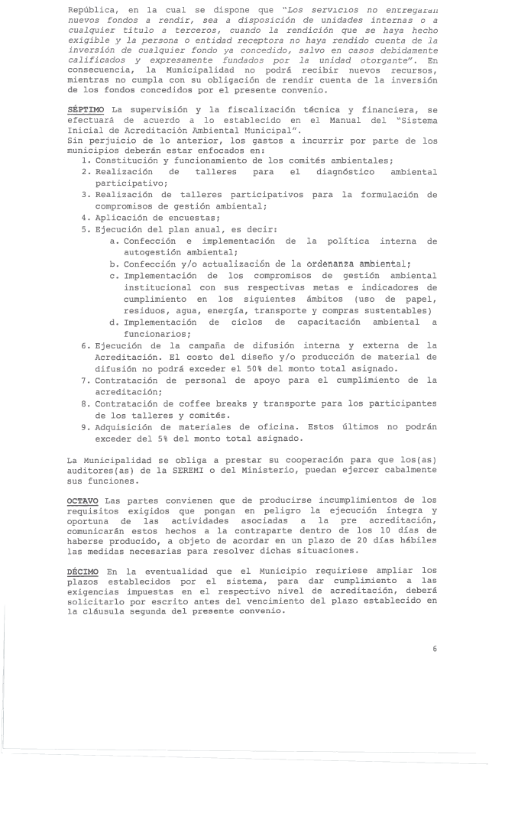
República, en la cual se dispone que
"Los servicios no enzregarau

nuevos fondos a rendir, sea a disposición de unidades internas o a

cualquier titulo a terceros, cuando la rendición que se haya hecho

exigible y la persona o entidad receptora no haya rendido cuenta de la

inversión de cualquier fondo ya concedido, salvo en casos debidamente

calificados y expresamente fundados por la unidad otorgante".
En
consecuencia, la Municipalidad no podrá recibir nuevos recursos,
mientras no cumpla con su obligación de rendir cuenta de la inversión
de los fondos concedidos por el presente convenio.
SÉPTIMO
La supervisión y la fiscalización técnica y financiera, se
efectuará de acuerdo a lo establecido en el Manual del "Sistema
Inicial de Acreditación Ambiental Municipal".
Sin perjuicio de lo anterior, los gastos a incurrir por parte de los
municipios deberán estar enfocados en:
1
. Constitución y funcionamiento de los comités ambientales;
2
. Realización de talleres para el diagnóstico ambiental
participativo;
3
. Realización de talleres participativos para la formulación de
compromisos de gestión ambiental;
4
. Aplicación de encuestas;
. Ejecución del plan anual, es decir
:
5
a. Confección e implementación de la política interna de
autogestión ambiental;
b. Confección y/o actualización de la ordenanza ambiental;
c. Implementación de los compromisos de gestión ambiental
institucional con sus respectivas metas e indicadores de
cumplimiento en los siguientes ámbitos (uso de papel,
residuos, agua, energía, transporte y compras sustentables)
d. Implementación de ciclos de capacitación ambiental a
funcionarios;
6
. Ejecución de la campaña de difusión interna y externa de la
Acreditación. El costo del diseño y/o producción de material de
difusión no podrá exceder el 50% del monto total asignado.
7
. Contratación de personal de apoyo para el cumplimiento de la
acreditación;
. Contratación de coffee breaks y transporte para los participantes
8
de los talleres y comités.
. Adquisición de materiales de oficina. Estos últimos no podrán
9
exceder del 5% del monto total asignado.
La Municipalidad se obliga a prestar su cooperación para que los(as)
auditores(as) de la SEREMI o del Ministerio, puedan ejercer cabalmente
sus funciones.
OCTAVO
Las partes convienen que de producirse incumplimientos de los
requisitos exigidos que pongan en peligro lae jecución íntegra y
oportuna de las actividades asociadas a la pre acreditación,
comunicarán estos hechos a la contraparte dentro de los 10 días de
haberse producido, a objeto de acordar en un plazo de 20 días hábiles
las medidas necesarias para resolver dichas situaciones.
DÉCIMO
En la eventualidad que el Municipio requiriese ampliar los
plazos establecidos por el sistema, para dar cumplimiento a las
exigencias impuestas en el respectivo nivel de acreditación, deberá
solicitarlo por escrito antes del vencimiento del plazo establecido en
la cláusula segunda del presente convenio.
6

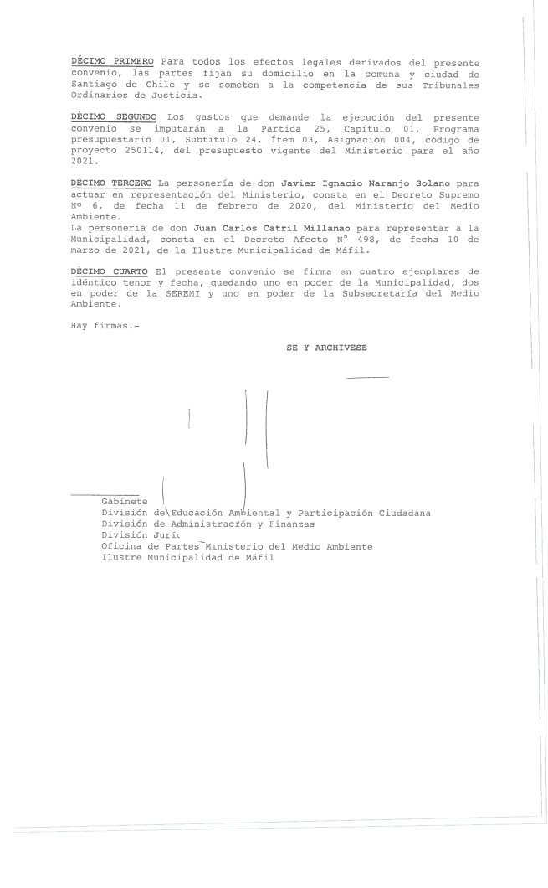
DÉCIMO PRIMERO Para todos los efectos legales derivados del presente
convenio, las partes fijan su domicilio en la comuna y ciudad de
Santiago de Chile y se someten a la competencia de sus Tribunales
Ordinarios de Justicia.
DÉCIMO SEGUNDO Los gastos que demande la ejecución del presente
convenio se imputarán a la Partida 25, Capítulo 01, Programa
presupuestario 01, Subtítulo 24, ítem 03, Asignación 004, código de
proyecto 250114, del presupuesto vigente del Ministerio para el año
2021.
DÉCIMO TERCERO La personería de don Javier Ignacio Naranjo Solano para
actuar en representación del Ministerio, consta en el Decreto Supremo
N° 6, de fecha 11 de febrero de 2020, del Ministerio del Medio
Ambiente.
La personería de don Juan Carlos Catril Millanao para representar a la
Municipalidad, consta en el Decreto Afecto N° 498, de fecha 10 de
marzo de 2021, de la Ilustre Municipalidad de Máfil.
DÉCIMO CUARTO El presente convenio se firma en cuatro ejemplares de
idéntico tenor y fecha, quedando uno en poder de la Municipalidad, dos
en poder de la SEREMI y uno en poder de la Subsecretaría del Medio
Ambiente.
Hay firmas.-
SE Y ARCHIVESE
Gabinete
División de\Educación Ambiental y Participación Ciudadana
División de Administración y Finanzas
División Juríc
Oficina de Partes"Mxnisterio del Medio Ambiente
Ilustre Municipalidad de Máfil

